**《亿以内数的训练（二）》学习指南**

**学习目标：**

1.结合具体的生活情境，巩固亿以内数的认识和读数写数的方法；通过多种方式理解数的含义。

2.在解决问题的过程中，培养分析问题、解决问题的能力，锻炼数学表达能力。

3.体会数学与生活的密切联系，培养数感。

**学习任务单：**

**【课前准备】**

铅笔、尺子、橡皮、学习指南

**【课上活动】**

活动一：读这段材料，找一找、读一读这里面的大数。

根据第六次全国人口普查：少数民族人口比第五次增长6.92% ,超过百万的有18个。例如：壮族约有16926381人。苗族约有9406000人。满族约有10380958人。维吾尔族约有10069340人。

活动二：读这段材料，读一读、写一写这里面的大数。

北京故宫建筑面积约十五万零六百三十九平方米，现存文物约一千零九十万二千六百件，其中约有一百六十八万零九十件珍贵文物。平均每年接待游客约七百零三万五千人。

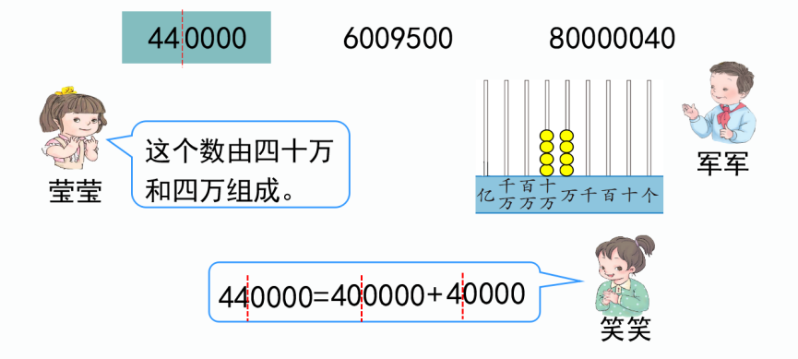活动三：照样子，用不同的方式表示下面的数。

活动四：写出下面的数。

（1）四百万、八十万、五万和三千。

（2）六千零九万零五百。

（3）4000000+600000+70000+8000+2

**【课后小结】**

通过这节课的练习，我们巩固了亿以内数的读写法，还用多种方式理解了数的含义，同学们的收获一定很大吧。

**【课后作业】**

1.写出下面的数。

（1）万级上是2050，个级上是57。 写作：（ ）。

（2）2个百万、6个十万和8个千。 写作：（ ）。

（3）40000000+900000+500+30 写作：（ ）。

**【参考答案】**

（1）20500057

（2）2608000

（3）40900530